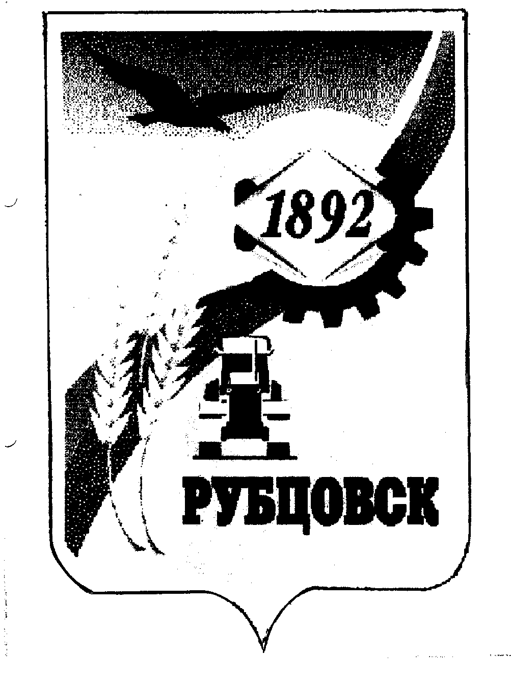

РУБЦОВСКИЙ ГОРОДСКОЙ СОВЕТ ДЕПУТАТОВ
АЛТАЙСКОГО КРАЯ

Р Е Ш Е Н И Е

« 19 » октября 2006 года № 411 _
г.Рубцовск

О внесении изменений в решение Рубцовского городского Совета депутатов № 320 от 28.02.2006 «О денежном содержании главы муниципального образования городского округа «Город Рубцовск» Алтайского края»

В соответствии с Законом Алтайского края от 05.10.2006 № 108-ЗС «О внесении изменений в закон Алтайского края «Об установлении предельных нормативов размеров оплаты труда депутатов членов выборных органов местного самоуправления, выборных должностных лиц местного самоуправления, осуществляющих свои полномочия на постоянной основе, муниципальных служащих, работников муниципальных предприятий и учреждений» и со статьями 74, 79 Устава муниципального образования городского округа «Город Рубцовск» Алтайского края, Рубцовский городской Совет депутатов

Р Е Ш И Л :

1.Внести в решение Рубцовского городского Совета депутатов № 320 от 28.02.2006 «О денежном содержании главы муниципального образования городского округа «Город Рубцовск» Алтайского края» следующее изменение:
1.1.Приложение № 1 изложить в новой редакции (приложение).
2.Настоящее решение вступает в силу после официального опубликования в газете «Местное время».
3.Действие настоящего решения распространяется на правоотношения, возникшие с 1 августа 2006 года.
4.Контроль за исполнением данного решения возложить на председателя Рубцовского городского Совета депутатов Алтайского края Жеребятьева В.Я.

Председатель Рубцовского городского
Совета депутатов Алтайского края В.Я. Жеребятьев

Приложение
к решению Рубцовского
городского Совета депутатов
Алтайского края
от 19.10.2006 № 411

СХЕМА
денежного вознаграждения главы муниципального образования
городского округа «Город Рубцовск» Алтайского края

№№ п/п | Наименование должности | Размер денежного вознаграждения, руб.  дения, руб.
1. | Выборная муниципальная должность
1.1. | Глава муниципального образования городского округа «Город Рубцовск» Алтайского  края | 24 021

Председатель Рубцовского городского
Совета депутатов Алтайского края В.Я. Жеребятьев

